
四年级数学上册第三单元培优提升试卷
时间： 80分钟 满分： 100分
学校: __________姓名__________班级： __________考号： __________
题号 | 一 | 二 | 三 | 四 | 五 | 六 | 七 | 总分
得分

一、填空题(每空1分；共20分)
1．经过一点可以画 条直线，经过两点只能画 条直线．
2．朗诵比赛9时50分开始，钟面上时针和分针形成的较小角是 角，分针继续转动90°后，钟面上显示的时间是 (用24时计时法表示)。
3．把一条线段向一端无限延长，就得到了一条 。
4．如图，∠1= °，如果将它放到2倍放大镜下观察，其角度是 °。
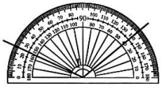
5． 图中的风车是将一个直角三角形围绕它的一个顶点旋转而构成的，那么图中标记有红点的角是 度。
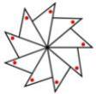
6．用量角器度量一个角时，角的一条边对着量角器外圈的30°刻度线，另一条边对着内圈的20°刻度线，这个角是 °。
7．下图中，两张长方形纸叠放在一起，如果 $∠1=25^{∘}$，那么∠2是 °，∠1+∠2+∠3的度数和是 °。
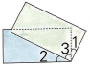
8．将一张圆形纸对折再对折，能折出一个 °的角，将一张圆形纸连续对折三次后，得到一个 °的角。
9．角的两边在一条直线上(不重合)，这样的角是 角，它是 °，它等于 个直角。
10．下图中一个长方形和一个正方形部分重叠。
∠1 ∠2(填“>”“<”或“=”)；如果∠1+∠2+∠3=120°，那么∠3= 。
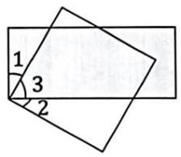
11．如图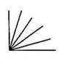，把一个直角平均分成5份，这样一共有 个角，这些角的度数之和是 °。
二、判断题(共6题；共6分)
12．平角和直线的意义理解模糊 平角是一条直线。 ( )
13．两个锐角的和一定比直角大。 （ ）
14．直线和射线都可以无限延伸，因此无法度量长度。 ( )
15．两个锐角的和一定大于90°。 ( )
16．角的两条边越长，这个角就越大。 （ ）
17．把长5cm的线段的一端延长4m，就得到一条射线。（ ）
三、单选题(共6题；共12分)
18．如图，破损的量角器所量角的度数是( )。
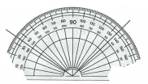
A．35° B．45° C．100° D．135°
19．钟面上，3时30分时，分针和时针所组成的较小角是( )。
A．钝角 B．直角 C．锐角 D．平角
20．下列说法中，正确的是( )。
A．手电筒射出的光线可以看作射线
B．聪聪在纸上画了一条5厘米的直线
C．因为射线是直线的一部分，所以直线比射线长
21．把一个平角分成两个角，如果其中一个角是钝角，那么另一个角是( )。
A．锐角 B．直角 C．钝角
22．要想使物体从斜面上向下滚动时尽可能地快，木板与地面的夹角应该是( )。
A．10° B．20° C．40° D．75°
23．如图，汽车经过收费亭时，转杆会慢慢地升起。转杆升起的过程中，与竖杆形成的角的变化情况为( )
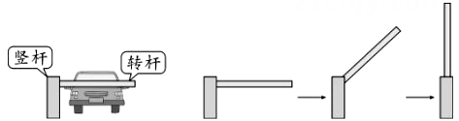
A．直角→钝角→周角 B．锐角→直角→钝角
C．直角→钝角→平角 D．锐角→钝角→直角
四、计算题(共3题；共15分)
24．（3分）如下图，∠2=30°，求∠1的度数。
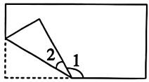

25．（6分）如下图，分别求出 $∠1,∠2、∠3$的度数。
（1）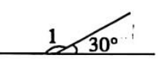

（2）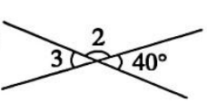

26．（6分）如图，已知∠1=135°，计算∠2，∠3的度数。
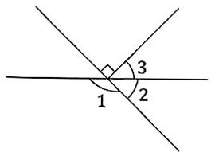
五、按要求解答(共3题；共14分)
27．（4分）下面是用一副三角尺拼成的图形，想一想图中所标的角各是多少度。
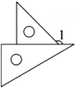  ∠1= ° | 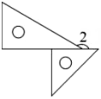  ∠2= °
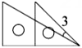  ∠3= ° | 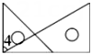  ∠4= °
28．（6分）写出下面钟面上的时刻，时针和分针组成的较小角各是什么角，填在横线上。
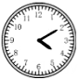  ：  角 | 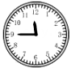  ：  角 | 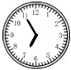  ：  角
29．（4分）把钝角、平角、锐角、直角、周角按度数的大小排列。
< < < <
六、连线题(共1题；共5分)
30．连一连
‍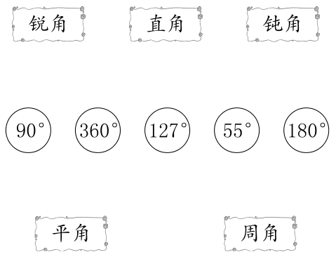
七、实践与应用(共5题；共28分)
31．（6分）按要求画一画。
（1）画一个45°的角。

（2）画一个105°的角。

32．（4分）判断下面的测量方法正确吗?正确的画“√”，错误的画“×”。
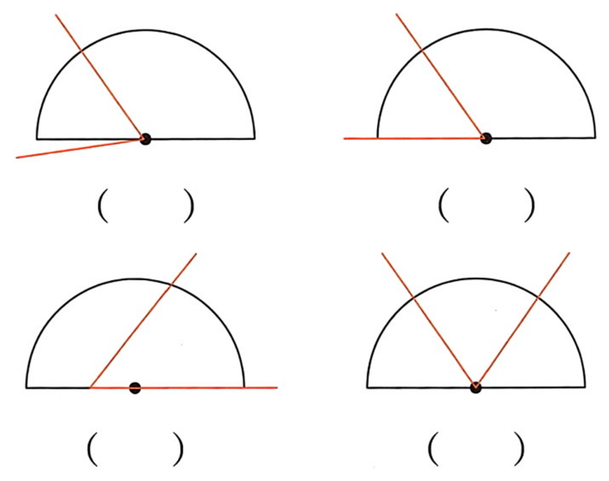
33．（3分）从天天家到蓝蓝家有3条路，天天从家到蓝蓝家走哪条路最近？
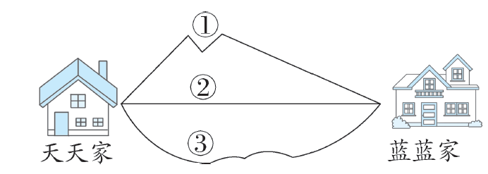

34．（10分）画一画，填一填。

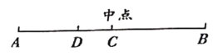

（1）上图中，最长的线段是 。
最短的线段是 ，相等的线段是 和 。
（2）过D点做线段AB的垂线。
（3）以B为顶点，以BA所在的直线为边，画一个130度的角。
35．（5分）春暖花开，小思和小维一起放风筝。当风筝线一样长时，风筝线与地面所形成的角的度数越大，风筝飞得越高。
（1）量一量，下图中小思的风筝线与地面形成的夹角∠1= °。
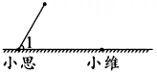

（2）小维的风筝线与地面的夹角∠2=80°，画出风筝线所在的位置，并标出∠2。
（3）若他们的风筝线一样长，则 的风筝飞得高。

参考答案
1．无数；一
2．锐；10：05
3．射线
4．115；115
5．50
6．130
7．25；115
8．90；45
9．平；180；2
10．=；60°
11．15；630
12．错误
13．错误
14．正确
15．错误
16．错误
17．错误
18．C
19．C
20．A
21．A
22．D
23．C
24．解：∠1=180°-30°-30°=120°
25．（1）解：∠1=180°-30°=50°
（2）解：∠2=180°-40°=140°
∠3=180°-140°=40°
26．解：∠2：180°-135°=45°
∠3：180°-90°-45°
=90°-45°
=45°
27．135；150；15；60
28．4；10；锐；11；45；锐；6；55；钝
29．锐角；直角；钝角；平角；周角
30．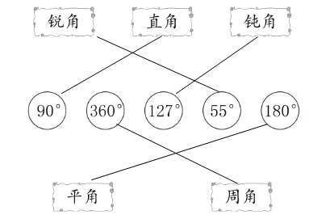
31．（1）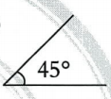 （2）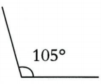​​​​​​​
32．解：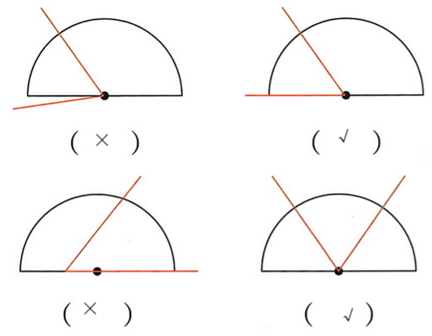
33．解：两个点之间的距离线段的长度比折线、曲线短，第②条路最近。
34．（1）AB；CD；AC；BC
（2）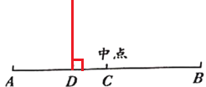 （3）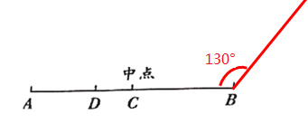
35．（1）60
（2）解：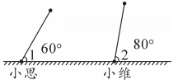
（3）小维

